透镜及其应用
复习要点
1．认识凸透镜的会聚作用和凹透镜的发散作用；
2．探究并知道凸透镜成像的规律；
3．了解凸透镜成像的应用；
4．探究并了解光的折射的规律．
自我检测
一、填空题
1．小明在森林公园游玩时，看到一个被丢弃的透明塑料瓶，如果下雨使得瓶中进了水，那它就可能成为森林火灾的元凶．于是，他捡起瓶子丢进了垃圾筒．装水后的透明塑料瓶能引起火灾的主要原因是 ．
2．在右图中， （填“甲”或“乙”）图表示近视眼成像示意图，近视眼镜的镜片是 (填“凸”或“凹”）透镜．
甲
乙
3．早晨，我们会看到太阳在远方的地平线上，在这时太阳光
（选填“是”或“不是”）沿直线传播的，因此，我们看到太阳所在位置 （选填“高于”或“低于”）太阳的实际位置，出现这种现象是由于阳光通过大气层时，主要发生了 现象．
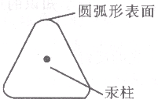
4．在探究凸透镜成像规律的过程中，细心的小兵发现：烛焰在凸透镜前移动时，烛焰经过凸透镜的 时，光屏上的像在“缩小”与“放大”之间变化；烛焰经过凸透镜的 时，光屏上的像在“有”与“没有”之间切换．
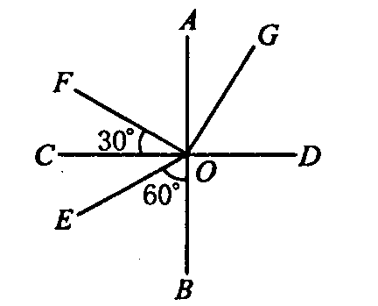
5．医用体温计刻度部分为三棱体，横截面如图所示，其正面呈圆弧形，这样就可以看清体温计内极细的汞柱，以便于读数，这是因为圆弧形玻璃的作用相当于_________，我们用它能看到汞柱被放大后正立的_________像．
6．如所示，一束光在空气和玻璃两种介质的界面上发生了反射和折射，请判断： 是入射光线，玻璃在 （选填“AB面的左方”、“AB面的右方”、“CD面的上方”或“CD面的下方”）．
二、选择题（只有一个选项符合题意）
7．如图所示，一玻璃砖内有一凸形气泡，一束平行光垂直射向玻璃砖的侧面，通过玻璃砖后，光线将会 （ ）
A．仍然平行
B．会聚[来源:学,科,网]
C．发散
D．无法确定
8．春游时，全班同学准备照一张合影，队伍站好后摄影师发现两侧均有人在画面外，为了使每个人都能进入画画，下列措施符合要求的是 （ ）
A．照相机与人的距离增大，镜头到底片的距离增大
B．照相机与人的距离增大，镜头到底片的距离减小
C．照相机与人的距离减小，镜头到底片的距离增大[来源:Zxxk.Com]
D．照相机与人的距离减小，镜头到底片的距离减小
γ
9．如图所示，一束方向不变的光线射入水槽中，这时折射角为γ，若把水槽的左端垫高一些，待水面重新平静时，折射角的变化情况为（ ）
A．折射角变大 B．折射角变小
C．折射角不变 D．无法确定
10．小明站在湖边往水中看去，可以看到：船儿在水面荡漾，鱼儿在白云中穿梭，青山在水中摇曳．小明看到的景物中，由于光的折射形成的是 （ ）
A．船儿 B．鱼儿 C．白云 D．青山
11．潜入水中的潜水员看到岸上物体的位置比实际位置 （ ）[来源:学.科.网Z.X.X.K]
A．高一点 B．低一点 C．一样高 D．以上三种都有可能
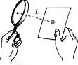
12．小星同学利用太阳光测量凸透镜的焦距，方法如图所示．他注意到让凸透镜正对阳光，但没有仔细调节纸片与透镜的距离，在纸片上的光斑并不是最小时，就测出了光斑到凸透镜中心的距离L，那么，凸透镜的实际焦距 （ ）
A．一定小于L B．一定大于L
C．可能等于L D．可能小于L、也可能大于L
三、作图与实验探究
13．如图所示，将一平面镜斜放在装有水的水槽中，有一束光线垂直射向水面，请画出这束光线在水中行进、最后射出水面的光路图．最后射出水面的折射光的亮度将比入射光 ．
左
右

[来源:学科网ZXXK]

14．用蜡烛、凸透镜和光屏做“探究凸透镜成像的规律”的实验，如图所示．
⑴要使像能够成在光屏的中央，应将光屏向 （填“上”“下”）调整．[来源:学&科&网Z&X&X&K]
⑵实验过程中，当烛焰距凸透镜15cm时，移动光屏至某一位置，在光屏上得到一等大清晰的像，则该凸透镜的焦距是 cm．
⑶接着使烛焰向左移动5cm，此时应该将光屏向 （填“左”“右”）移到某一位置，才能在屏上得到倒立、 （填“放大”“缩小”或“等大”）的实像．

